زمانبندي منطقه اي انتخاب واحد

جدول زمانبندی منطقه ای جهت انتخاب واحد دانشجویان درنیمسال اول سال تحصیلی 94-93به شرح جدول زیراعلام میگردد

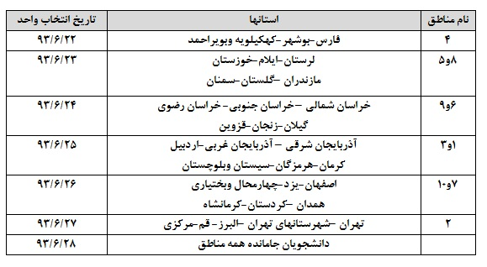

نکات مهم :
1روز 28/6/93 ویژه دانشجویانی است که به هردلیل از انتخاب واحد جامانده اند.
- زمان انتخاب واحد غیرقابل تمدید می باشد.
تلفن تماس :05614445357-05614431770

